Extensión del Proyecto
Objetivo General
Ampliar la funcionalidad del sistema “Analizador de Gastos” para permitir el registro de gastos comprometidos futuros, enviar notificaciones automáticas 24 horas antes del vencimiento, y mantener auditoría y trazabilidad completa de cada notificación enviada.
Propósito de la mejora
Esta funcionalidad busca mejorar la planificación financiera del usuario, previniendo olvidos de pagos, actualizando el presupuesto proyectado y ofreciendo recordatorios personalizables por distintos canales (email, app o SMS).
Alcance
La nueva funcionalidad no reemplaza módulos existentes; se integra de forma complementaria respetando los requerimientos funcionales y no funcionales previos del proyecto original.

REQUERIMIENTOS FUNCIONALES
Código | Descripción resumida
RF-25 | Registrar un gasto comprometido futuro con descripción, monto, categoría, fecha y canal de notificación.
RF-26 | Sumar el gasto comprometido al total de gastos para obtener un saldo proyectado.
RF-27 | Enviar notificación 24 horas antes del gasto comprometido.
RF-28 | Permitir al usuario elegir el canal de notificación (email, app o SMS).
RF-29 | Manejar estados de las notificaciones: enviada, fallida, leída, no leída.
RF-30 | Registrar auditoría de cada intento de envío de notificación.
RF-31 | Visualizar la lista de gastos comprometidos con su estado actual.

REQUERIMIENTOS NO FUNCIONALES
Código | Descripción
RNF-19 | Seguridad de datos: mantener la autenticación y reglas de Firestore.
RNF-20 | Programación automática de notificaciones mediante Cloud Functions o cron job.
RNF-21 | Tolerancia a fallos con reintentos automáticos hasta 3 veces.
RNF-22 | Consistencia visual con el diseño de la aplicación original.
RNF-23 | Registro histórico de notificaciones y auditorías durante al menos 90 días.
RNF-24 | Validación en frontend y backend; respuesta del servidor < 2 segundos.

DIAGRAMA DE CLASES
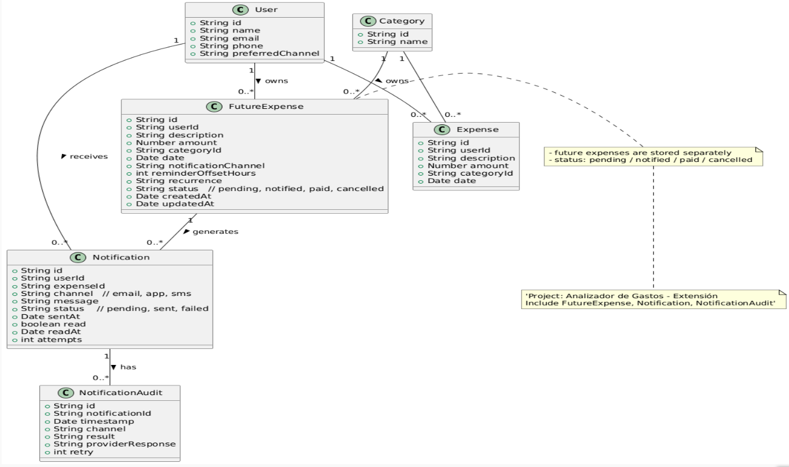

DIAGRAMA ER
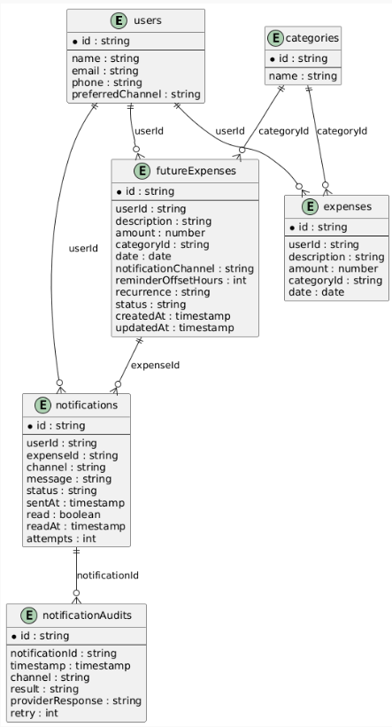

DIAGRAMA DE SECUENCIA
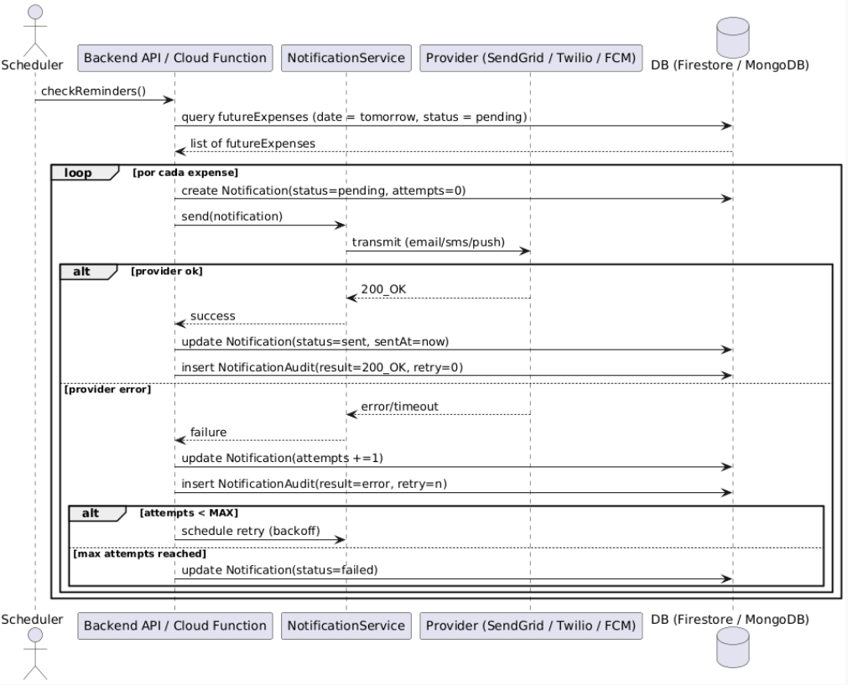
PROCESOS DE NEGOCIO Y CASOS DE USO
Caso de Uso 1: Registrar Gasto Comprometido
- Actor: Usuario autenticado
- Descripción: Registra un gasto futuro indicando monto, categoría, fecha y canal.
- Resultado: El gasto se guarda con estado pendiente y actualiza el saldo proyectado.
Caso de Uso 2: Enviar Notificación Automática
- Actor: Sistema programado (Cloud Function o cron job).
- Descripción: Enviar recordatorio 24h antes del gasto.
- Resultado: Se crea un registro en notifications y notificationAudits.
Caso de Uso 3: Consultar Historial de Notificaciones
- Actor: Usuario.
- Descripción: Ver notificaciones con estado (enviada/fallida/leída/no leída).
Caso de Uso 4: Auditoría de Envíos
- Actor: Sistema / Administrador.
- Descripción: Registrar resultado de cada intento de envío, con canal y respuesta del proveedor.

ENDPOINTS RESTFUL
Método | URL | Descripción
POST | /api/future-expenses | Crea un nuevo gasto comprometido.
GET | /api/future-expenses/:userId | Obtiene todos los gastos futuros del usuario.
PUT | /api/future-expenses/:id | Actualiza un gasto (monto, fecha, canal, estado).
DELETE | /api/future-expenses/:id | Elimina o cancela un gasto comprometido.
GET | /api/notifications/:userId | Devuelve todas las notificaciones del usuario.
PUT | /api/notifications/:id/read | Marca una notificación como leída.
POST | /api/notifications/audit | Registra auditoría de envío (uso interno).

CASOS DE PRUEBA
ID | Descripción | Resultado Esperado
CP-01 | Registrar gasto futuro válido | Se guarda como pendiente y actualiza saldo proyectado.
CP-02 | Registrar con fecha pasada | Error “La fecha debe ser futura”.
CP-03 | Simular notificación 24h antes | Notificación creada y marcada como enviada.
CP-04 | Fallo de envío | Estado failed, registro en auditoría.
CP-05 | Marcar notificación como leída | read = true, se actualiza readAt.
CP-06 | Eliminar gasto comprometido | Se elimina y recalcula saldo proyectado.

